Технология «Дети – волонтеры» как средство
эффективной социализации дошкольников.

Кудряшова Наталья Алексеевна, старший воспитатель
МДОУ детский сад № 98 «Ивушка»
г. Волжского Волгоградской области
В статье рассматривается технология «Дети-волонтеры», которая позволяет реализовать на практике принципы ФГОС ДО, предусматривает развитие духовно-нравственных качеств личности дошкольников, создает условия для разновозрастного межличностного и познавательно-делового общения детей и взрослых.
Уже с первых дней жизни ребенок является существом социальным, так как его потребности не могут быть удовлетворены без помощи и участия другого человека. Современные дети живут и развиваются в совершенно иных социокультурных условиях.
Чрезмерная занятость родителей, разрыв поколений, отсутствие «дворовой» социализации, изолированность ребенка в семье и другие тенденции негативно отражаются на социализации наших детей. Эффективная социализация является одним из главных условий жизни ребенка в обществе в целом и личностной готовности ребёнка к школе, в частности. Одной из главных задач дошкольного образования является создание благоприятной социокультурной развивающей среды в ДОУ.
Однако с введение ФГОС ДО, (п.2.6.) «становление самостоятельности, целеустремленности и саморегуляции собственных действий» - одна из задач социально-коммуникативного развития ребенка, пришлось пересмотреть подход, к организации условий развития ребенка - дошкольника. Коллектив МДОУ д/с №98 «Ивушка» начал искать новые современные формы организации работы с детьми, инновационные педагогические технологии, которые оптимально соответствуют поставленной цели развития личности.
Возникло много вопросов:
– Как воспитать у дошкольника духовно-нравственные качества?
– Как научить детей ориентировать в социуме, жить среди людей и по возможности помогать им?
–Что можем сделать мы, педагоги, в условиях детского сада?
Одной из таких форм в МДОУ д/с № 98 стала реализация технологии «Дети – волонтеры».
Так пришла педагогическая идея в организации волонтерского движения в ДОУ.
Волонтёрская деятельность (от лат.Voluntarius — добровольно) – это широкий круг деятельности, включающий традиционные формы взаимопомощи и самопомощи, официальное предоставление услуг и другие формы гражданского участия, которая осуществляется добровольно на благо широкой общественности без расчета на денежное вознаграждение.
Добровольцы, с точки зрения закона Российской Федерации - физические лица, осуществляющие благотворительную деятельность в форме безвозмездного выполнения работ, оказания услуг (добровольческой деятельности). Работа волонтера сплачивает людей в единственном стремлении - стремлении делать добро.
В нашем детском саду понятие "волонтерство" мы стали использовать год назад, но традиция помогать ближним существует уже много лет. Творческой группой педагогов МДОУ д/с № 98 «Ивушка» был разработан и представлен на педагогическом совете проект «Добрые дела дошколят».
Цель проекта «Добрые дела дошколят» внедрить волонтерскую практику в деятельность детского сада, направленную на развитие духовно-нравственной личности дошкольников, формирование у воспитанников высокого патриотического сознания.
Этапы работы проекта:
1этап. Социально-психологическая подготовка волонтёров.
2 этап. Формирование волонтёрского движения.
3 этап. Путешествие в мир добрых дел и поступков
4этап. Развитие волонтёрского движения, проведение акций и мероприятий.
На первом этапе у педагогов и родителей воспитанников формируются представления о роли и месте добровольчества в современном обществе, а детям дается определение понятия «волонтёр». Здесь проходит тренировка навыков эффективной коммуникации, развитие уверенности в себе, разработка атрибутов волонтёрского движения.
На втором этапе было создание добровольцев школы «Синяя птица» среди воспитанников подготовительных групп.
На третьем этапе добровольцы школы «Синяя птица» путешествовали в мир добрых дел и поступков под лозунгом «Делай добрые дела». Ребята ощущали себя самыми старшими среди других детей в детском саду. Разновозрастное общение между детьми формировало у добровольцев школы «Синяя птица» ощущение «взрослости», возникало желание, стремление к решению новых, более сложных задач познания, общения, деятельности. Ребята осознавали свою ответственность, получали внутреннее удовлетворение от своей работы, у них повышалась самооценка, уверенность в себе. Своим примером и конкретной помощью волонтёры учили малышей навыкам самообслуживания. Любимой волонтёрами движением является поиграть с младшими дошкольниками.
На четвертом этапе происходит разработка, подготовка и проведение просветительско-профилактических мероприятий, привлечение общественности родительского и педагогического контингента к поддержке развития волонтёрского движения.
Что может сделать волонтерский отряд детского сада? Наверное, самым главным в данном воспитательном процессе является вдохновение и пример педагогов и родителей нашего детского сада.
Мероприятия, проведенные в рамках проекта «Добрые дела дошколят».
Акция «Чтобы мир согреть в лучах добра».
Отдельно хочется сказать об акции «Чтобы мир согреть в лучах добра» для ребят с ограниченными возможностями здоровья (ОВЗ). В каждом человеке есть хоть капля сочувствия к этим детям. Так почему бы не помочь им, отдавая хоть маленькую, но частичку своей души для них. Воспитанники МДОУ д/с № 98 и добровольцы школы «Синяя птица» приготовили концерт для ребят из центра «Надежда» (центр реабилитации детей и подростков-инвалидов) «Доброта спасет мир». Дети с удовольствием приняли участие в весёлых играх, пели песни и танцевали. Наши воспитанники подарили детям частичку тепла, добра и любви.
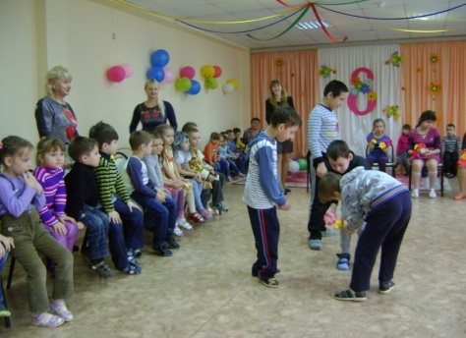
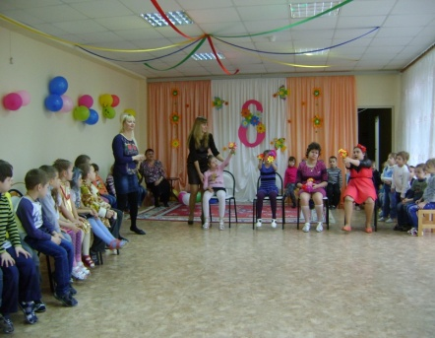
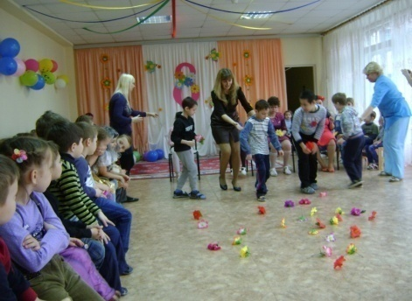

Быть добрым – это не только произносить вежливые слова, но и делать добрые поступки. Ребята подготовительной группы № 9 и добровольцы школы «Синяя птица» с особым удовольствием стараются сделать для младших ребят игрушки самоделки. Огромное желание у детей помогать, заботиться и делать приятные подарки детям младшего возраста. И у них это не плохо получается. Вот такие чудесные игрушки у ребят получились.
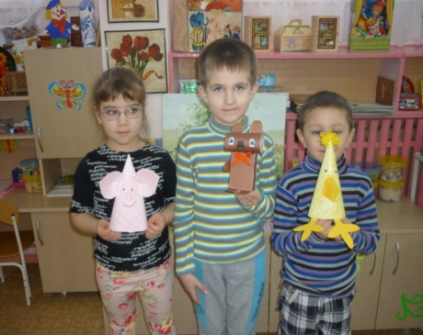
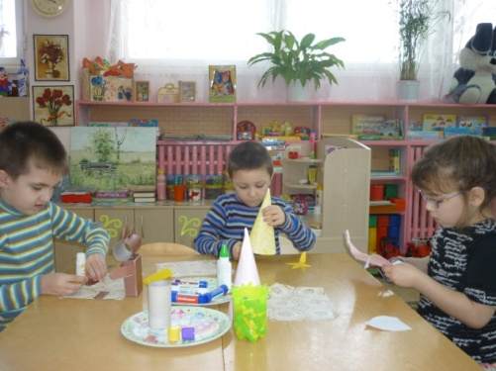
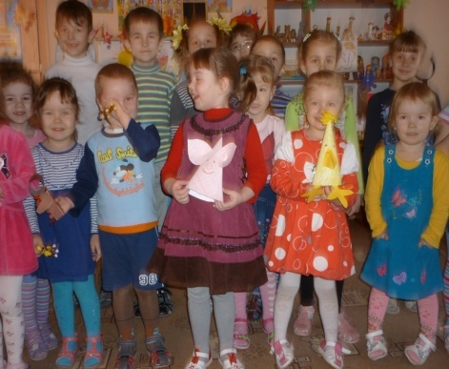

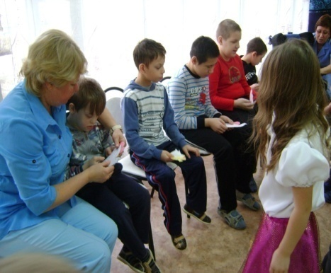
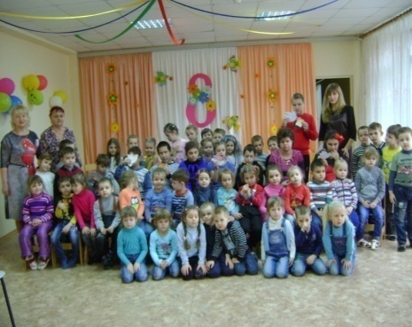

Героев сказки «Теремок» с интересом встречали и самые маленькие зрители, потому что сказка о дружбе всегда актуальна и находит отзыв в сердце зрителя. Сказка учит дружелюбию и терпимости к другим людям.

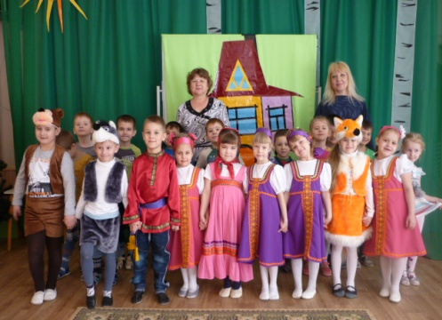
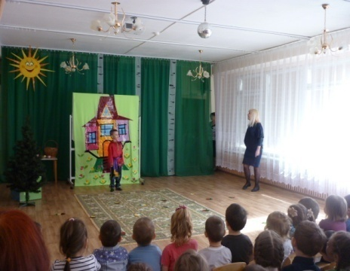

В преддверии старого Нового года в камерном зале Центра культуры и искусства «Октябрь» прошел семейный фестиваль «Чудный миг».Участниками мероприятия стали порядка 300 человек. Спеть рождественские песни пришли волонтеры и общественники, а также юные волжане из 14 дошкольных учреждений города с родителями и педагогами. Воспитанники нашего детского сада и добровольцы школы «Синяя птица» приняли активное участие в этом мероприятии. Специально для этого был издан сборник рождественских песен, которые малыши разучивали заранее. В завершение мероприятия перед собравшимися выступил благочинный Волжского округа протоиерей Александр Копейкин. Он вручил сладкие подарки детям.

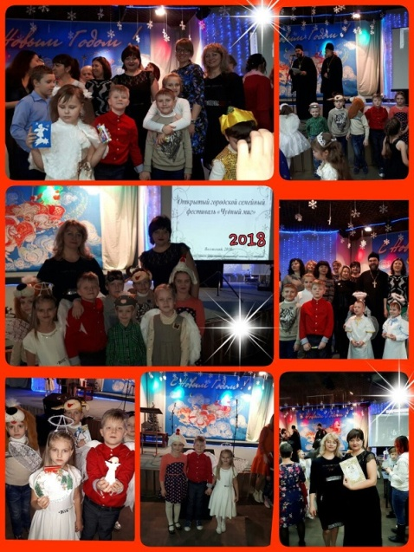

1 ноября 2017 года ребята подготовительной группы № 4 добровольцы школы «Синяя птица» провели акцию «Твори добро». Они посетили Центр реабилитации детей и подростков-инвалидов «Надежда». Ребята подготовили концерт, а также небольшие подарки, сделанные своими руками.
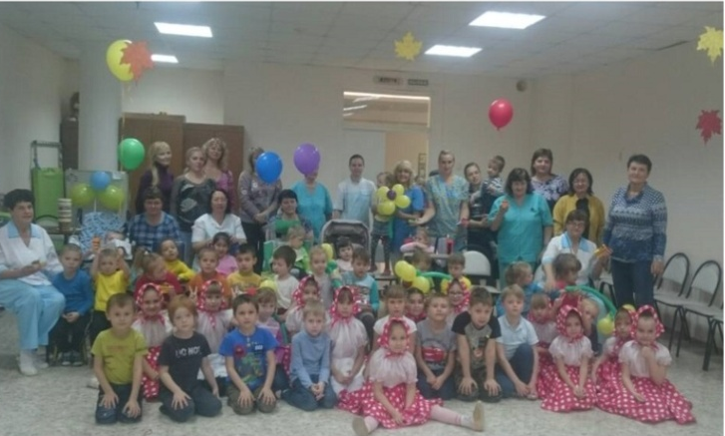
Организация массовых досуговых мероприятий — является одной из важных форм деятельности. Чтобы эти дети не были обделены впечатлениями, общением, необходимо организовывать праздники, развлечения. Общение с другими людьми дает толчок к постоянному творческому поиску, обогащает детей впечатлениями и дружескими связями.

Праздничный карнавал «Яркие люди».
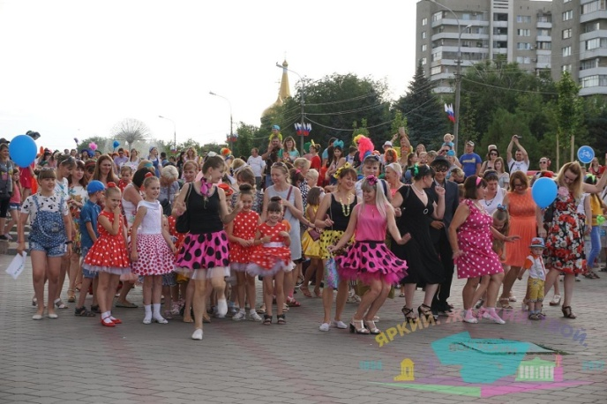
В Волжском 16 июля 2017 г. состоялся праздничный карнавал, посвященный Дню рождения города! Разноцветье масок, атмосфера веселья, юмора и прекрасного настроения — самый необычный творческий проект под открытым небом! Всего в мероприятии приняло участие около 3000 человек! Организаторы еще раз показали, что фантазии волжан нет границ! Колонна ярких волжан под веселые песни проследовала от Дворца творчества детей и молодежи до пл. Ленина, где участники карнавала представили красочные флешмобы. Волжане с восторгом встречали участников карнавала на главной площади города в парке «Волжский».Педагоги города ярким шоу «Мэри Поппинс» напомнили гостям праздника, что все мы — родом из детства! А наши «Стиляги» воспитанники МДОУ д/с № 98 и добровольцы школы «Синяя птица» были самыми яркими участниками праздника.
«Покормите птиц зимой!»
В декабре 2017 г. МДОУ д/с № 98 прошла акция «Покормите птиц зимой!». Добровольцы школы «Синяя птица» и воспитанники старшей группы № 10 «Лучики» приняли активное участие в акции. Ребята многое узнали о жизни птиц зимой и о том, чем они питаются. Вместе с родителями ребята смастерили кормушки, принесли корм для птичек. На участке группы состоялось открытие «птичьей столовой». Теперь у детей есть замечательная возможность помочь зимующим птицам пережить холода, а также понаблюдать за ними. Копилка добрых дел пополняется! Кормушки для птиц развесили по участкам и другие группы детского сада. Призываем всех детей и родителей принимать участие в подкормке зимующих птиц!
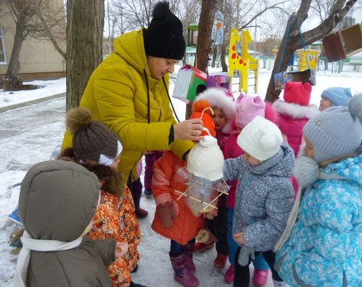
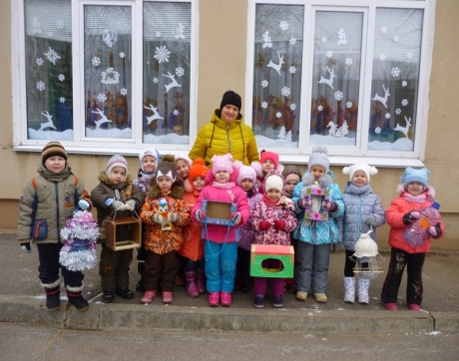
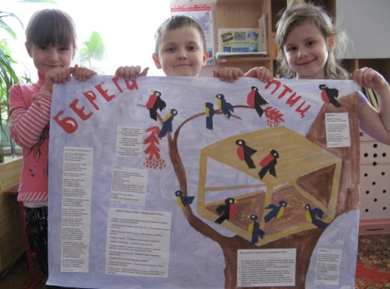

Акция «Дом, в котором я живу»
Наш детский сад принял участие в городской акции «Дом, в котором я живу». Ребята вместе с воспитателями и родителями подготовили плакаты, рисунки, коллажи с призывами к жителям нашего 21 микрорайона сделать дома, дворы чистыми и уютными, соблюдать чистоту и порядок в подъездах. На экскурсии по микрорайону дети уже другими глазами взглянули на свои дворы и дома: как приятно, когда подъезд чистый, а рядом с домом заботливые соседи ухаживают за цветниками и радуют людей. Обратили внимание и на мусор, разрисованные грязные стены: всё это заставило детей задуматься над тем, от кого зависит порядок в доме, дворе, городе. «Чистый двор – чистый город!», «Чистота города – в наших руках», «Чистый двор – хорошее настроение», «Заботься о доме, в котором живёшь!» — такие надписи на плакатах увидели жильцы домов, где побывали ребята со своими воспитателями. Дети встретились с дворником и побеседовали о его нелегком труде. Надеемся, эта акция разбудит в жителях нашего микрорайона добрые чувства.

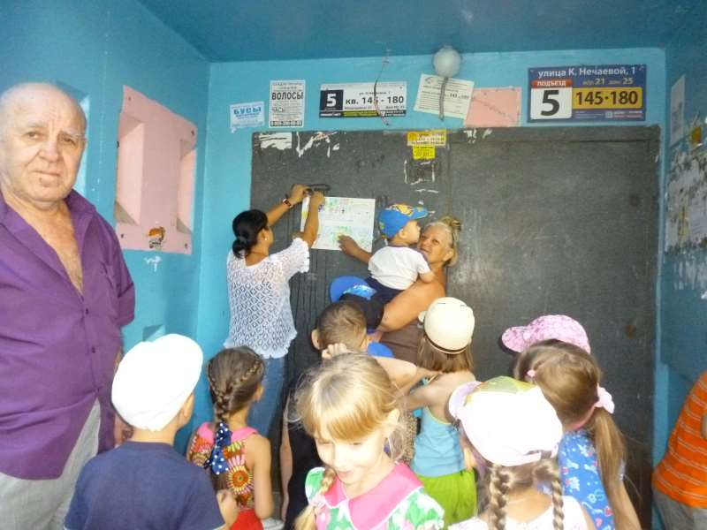
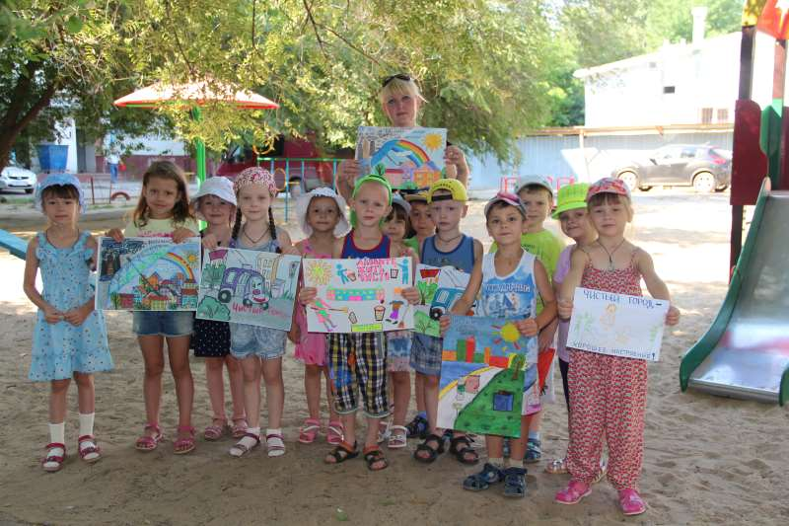
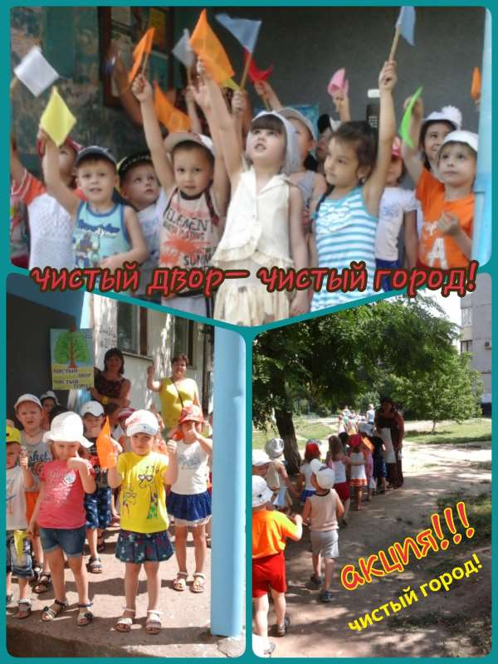

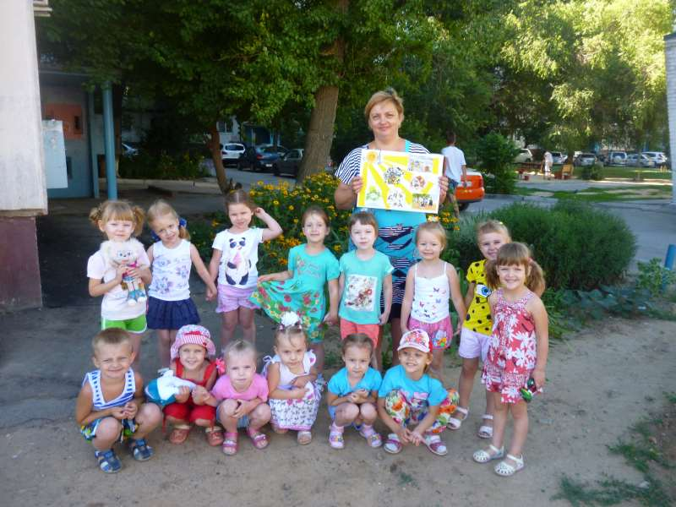
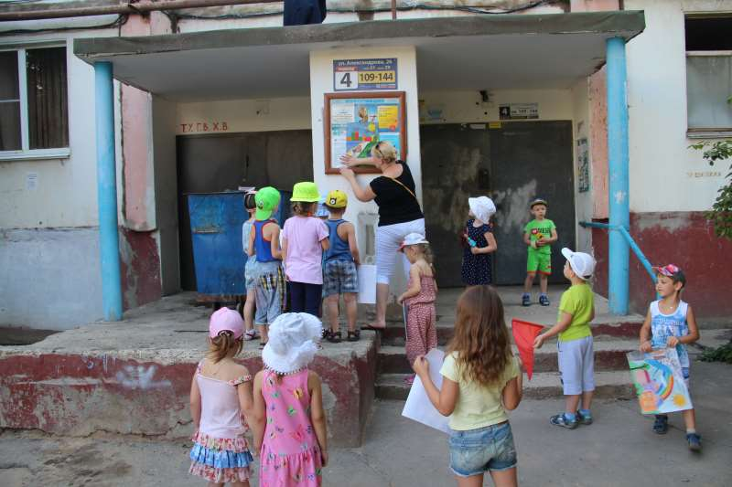

Детям нравиться выступать в роли помощников. Тем более это звание необходимо заслужить своим поведением, положительным отношением к этой работе. Дети должны получать внутреннее удовлетворение, чувствовать гордость за проделанную работу. Не ждать материального вознаграждения. В этом главная суть этого движения.
Можно сделать вывод:
- участие детей в волонтерском движении поможет им освоить основную компетенцию, без которой человек не может жить - коммуникативную компетентность;
- они научатся вступать в контакт, высказывать свою точку зрения, слушать, понимать и принимать точку зрения собеседника, вести дискуссию;
- они будут готовы решать социальные задачи, адекватно вести себя в различных жизненных ситуациях, в том числе и конфликтных.
При этом важно, что у них не только сформируется негативное отношение к плохому, но и обеспечены способы социальной активности, позволяющие перейти от пассивного неодобрения к активным действиям в среде сверстников.

Литература:
1.Федеральный закон РФ «Об образовании в Российской Федерации»,№ 273-ФЗ, ст.12
2.Детский совет: методические рекомендации для педагогов/ Л.В. Свирская. М.: Издательство «Национальное образование», 2015. – 80 с.: ил. – (Серия «Вдохновение»).
3.Основная образовательная программа дошкольного образования О-75 «Вдохновение» / под ред. В.К. Загвоздкина, И.Е. Федосовой. – М.: Издательство «Национальное образование», 2016 – 352 с – (Серия «Вдохновение»).
4.«Утро радостных встреч» Л.В. Свирская, 2010 Издательство «Линка-Пресс», 2010.
5.Детские годы: индивидуальность ребёнка как вызов педагогам/ Р. Ларго; под ред. А.И. Бурениной. – Москва: Национальное образование 2015. – 184 с.: ил. – (Вдохновение).

